Лабораторная работа №3

Отчет

Устинова Виктория Вадимовна

Содержание

# 1 Цель работы

Ознакомиться с языком разметки Markdown и оформить отчет по лаборатоной работе №2 в нем.

# 2 Задание

Сформировать отчет по лабораторной работе №2 с помощью Markdown.

# 3 Выполнение лабораторной работы

При помощи команнды Git pull обновляем локальный репозиторий и скачиваем изменения.

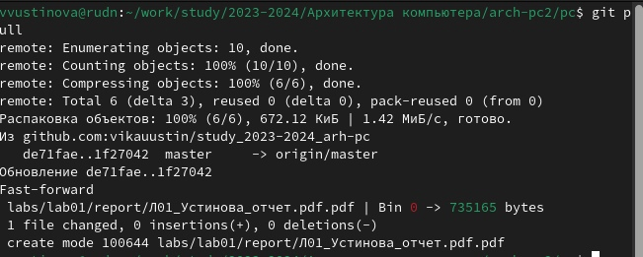

Рис. 1: Перешли в нужный каталог и выполнили команду

Используем команду make для создания файлов report.docx и report.pdf

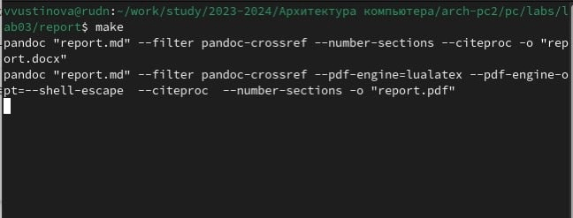

Рис. 2: В нужном каталоге используем команду make

Проверяем в файлах создались ли report.docx и report.pdf.

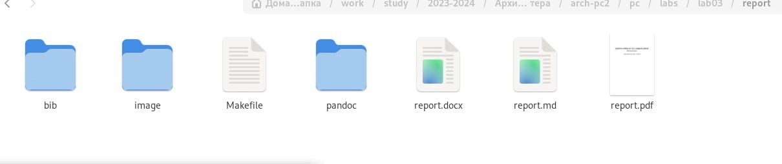

Рис. 3: Ранее документов там не было, все создано успешно.

Используем команду make clean, она должна удалить ранее созданные докуиенты.

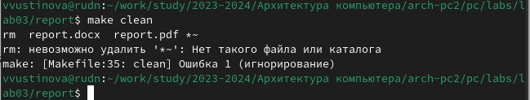

Рис. 4: Пишем команду make clean.

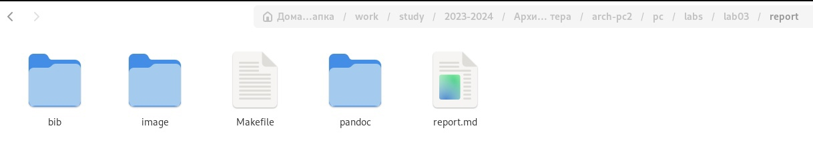

Рис. 5: Проверяем выполнение команды.

Используем команду gedit report.md, которая открывает редактор данного документа.

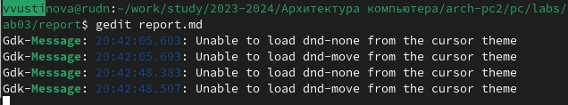

Рис. 6: Используем команду

Далее открывается нужный нам текстовый документ.

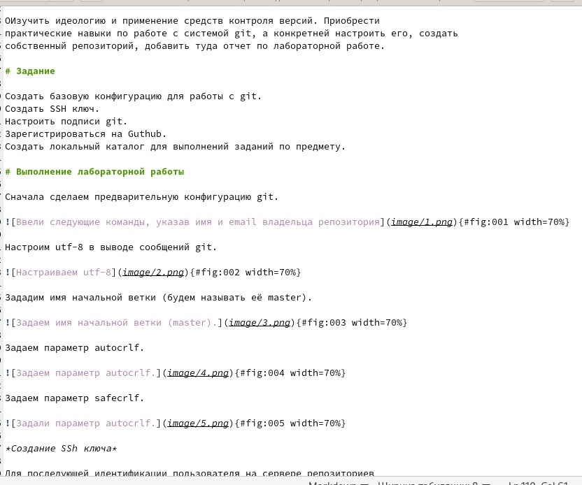

Рис. 7: Проверяем документ

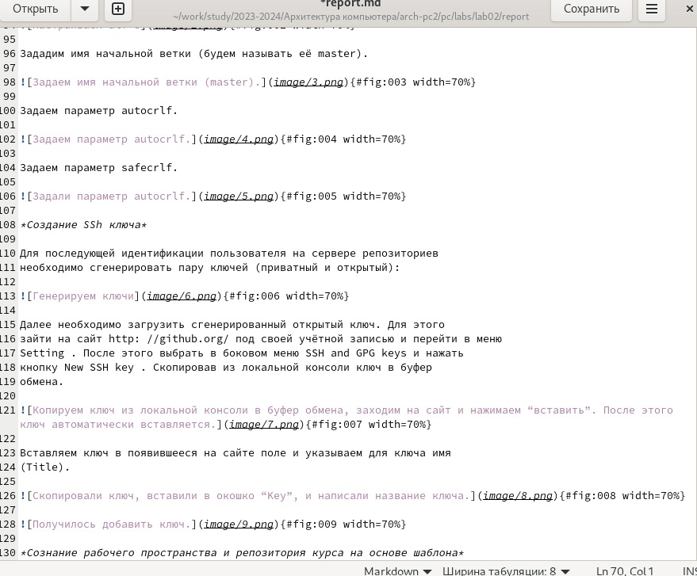

Рис. 8: Редактируем документ

Загружаем все документы на Github.

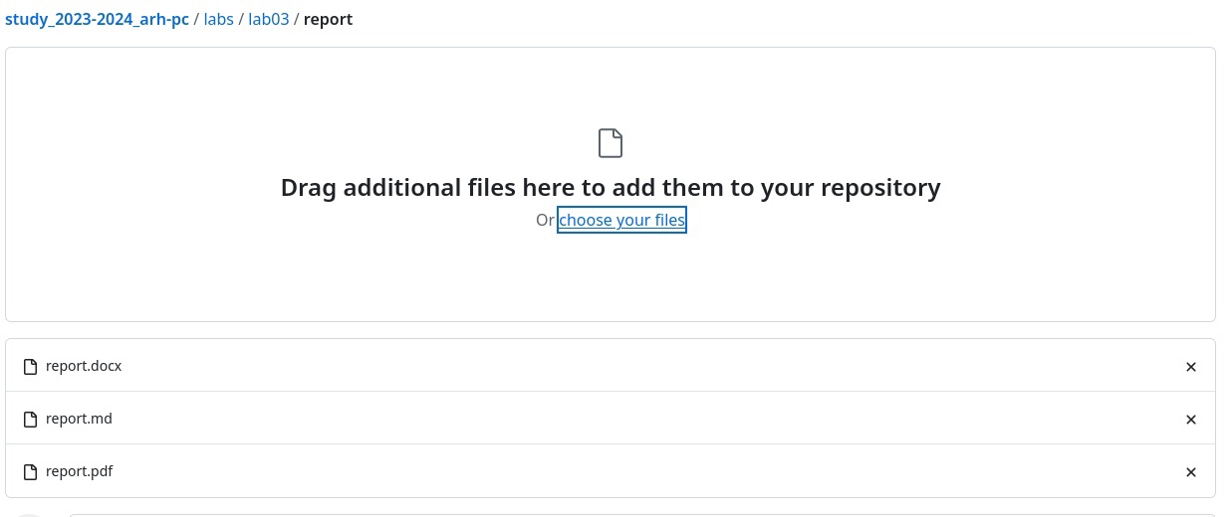

Рис. 9: Добавляем файлы.

# 4 Выводы

Нам удалось успешно ознакомиться с языком разметки Markdown и оформить отчет по лаборатоной работе №2 в нем.